CFGS DAWBIO2  Unitat/Nucli-Activitat  UF1/NF1-E2 | EXERCICI PT1.B
Colors
NOM ALUMNE:

Pràctica de Colors

- Realitza un document HTML/CSS com el que es mostra a continuació. Pots agafar el text sense estil pujat al campus.

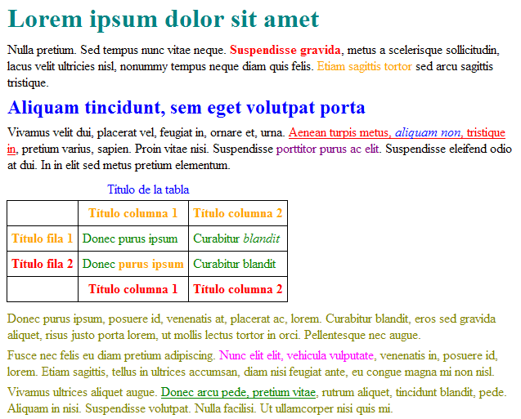

- Tornarem a treballar amb el vostre disseny que vàreu fer a la primera pràctica -exercici 2-. Es desitja que proveu 4 noves combinacions de colors i en trieu una.
Cadascun dels nous dissenys tindrà com a màxim 4 colors. Indiqueu en cada cas quina ha estat la tria de colors i indiqueu-los en codificació RGB.
Finalment expliqueu amb quin us quedaríeu i com quedaria (colors triats; aspecte del cartell)
En concret volem:

  - Un disseny amb colors complementaris adjacents
  - Un disseny amb colors anàlegs
  - Un disseny amb colors monocromàtics
  - Un disseny amb una triada de colors

FILTRES

3. A continuació reproduïu a una imatge (a elecció vostre) els filtres que es demanen a continuació a un document HTML/CSS. Trieu-ne 3 dels següents:

- Desefoncar
- Escala de grisos
- Sepia
- Canvi de Contrast
- Canvi de matís (“hue-rotate”)
- Invertir
- Un filtre inventat per vosaltres (el mes original possible)

- Utilitzar la pseudo-clase :hover (serveix per a activar el filtre quan un usuari es desplaça per sobre del element amb el cursor).

- Utilitzar -webkit-filter: (eina per crear filtres a CSS).

Exemple de codi a fer:

HTML:
<img src="//imatge seleccionada" alt="Filtre exemple" class="un"/>

CSS:
.un:hover {
-webkit-filter: drop-shadow(55px 55px 20px black);
}

